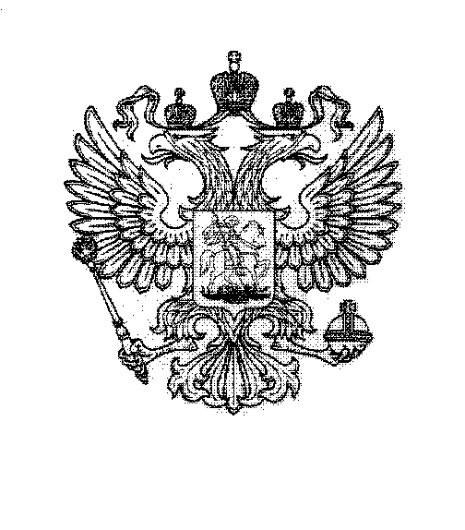

ГЛАВА АДМИНИСТРАЦИИ ГОРОДА БАЙКОНУР
П О С Т А Н О В Л Е Н И Е
_________________________________________________________________________

13 июля 2026 г. № 258

О внесении изменений в государственную
программу «Культура, молодежная
политика и туризм города Байконур»,
утвержденную постановлением Главы администрации
города Байконур от 06 марта 2025 г. № 75

На основании Соглашения между Российской Федерацией и Республикой Казахстан о статусе города Байконур, порядке формирования и статусе его органов исполнительной власти от 23 декабря 1995 г., постановления Главы администрации города Байконур от 20 ноября 2025 г. № 444 «О бюджете города Байконур на 2026 год» (с изменениями), с целью уточнения ресурсного обеспечения и объемов финансирования государственной программы «Культура, молодежная политика и туризм города Байконур», утвержденной постановлением Главы администрации города Байконур от 06 марта 2025 г. № 75 «Об утверждении государственной программы «Культура, молодежная политика и туризм города Байконур» (далее – государственная программа),
П О С Т А Н О В Л Я Ю:
1. Внести в государственную программу следующие изменения:
1.1. Государственную программу изложить в редакции согласно Приложению № 1 к настоящему постановлению.
1.2. Приложение № 1 к государственной программе «Перечень основных мероприятий государственной программы «Культура, молодежная политика и туризм города Байконур»» изложить в редакции согласно Приложению № 2 к настоящему постановлению.
1.3. Приложение № 3 к государственной программе «Сведения о показателях (индикаторах) государственной программы, подпрограмм государственной программы, городских целевых программ и их значениях государственной программы «Культура, молодежная политика и туризм города Байконур»» изложить в редакции согласно Приложению № 3 к настоящему постановлению.
1.4. Приложение № 4 к государственной программе «Ресурсное обеспечение реализации государственной программы «Культура, молодежная политика и туризм города Байконур»» изложить в редакции согласно Приложению № 4 к настоящему постановлению.
1.5. Приложение № 5 к государственной программе «Детальный план-график реализации государственной программы на очередной финансовый 2025 год и на плановый период 2026-2030 годов» изложить в редакции согласно Приложению № 5 к настоящему постановлению.
2. Управлению финансов администрации города Байконур обеспечить финансирование государственной программы с учетом внесенных изменений.
3. Аппарату Главы администрации города Байконур в установленные сроки организовать опубликование настоящего постановления в газете «Байконур» и на официальном сайте администрации города Байконур https://portal.baikonuradm.ru.
4. Контроль за исполнением настоящего постановления возложить на заместителя Главы администрации, отвечающего за экономическую и финансовую политику администрации города Байконур.

И.о. Главы администрации Т.И. Вербицкий

